Klasa 6
Szkolne Rozgrywki Matematyczno – Przyrodnicze – zestaw 4
Zadanie 1. (6p.)
Oblicz, ile stopni ma każdy zaznaczony kąt trójkąta.
Następnie nazwij trójkąty (ze względu na kąt i na bok)
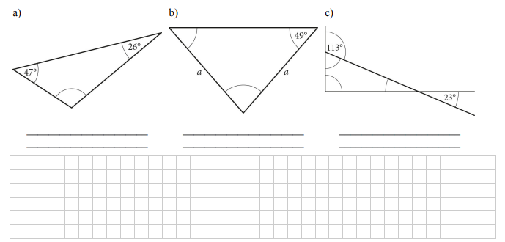

Zadanie 2: (2p.)

Narysuj starannie trapez równoramienny i trójkąt równoboczny

Zadanie 3: (2p.)
- W trójkącie dwa kąty mają miary: 30º i 65º. Oblicz miarę trzeciego kąta.

- W równoległoboku dwa przeciwległe kąty mają w sumie miarę 246º, jaką miarę mają dwa pozostałe kąty?

Razem: 10p.

